Opdracht 1 : InnovIT Awards

(Ondernemingszin)

# Situering

De wondere wereld van technologie staat nooit stil, aan gigantische snelheden wordt er telkens verder geëvolueerd. Kijken we maar hoe ver men al staat met virtuele en geaugmenteerde realiteit. Je zou bijna gaan denken dat het niet gekker kan, maar dan wordt er weer iets baanbrekend bedacht.

Kijken we even kort naar twee trends van het afgelopen jaar (zdnet.be):

*Smartphones*

De markt van de smartphones is verzadigd. Toen we overschakelden van de zogenoemde ‘feature phone’ naar de ‘smartphone’ dan waren we zwaar onder de indruk. In een mum van tijd wilde iedereen wel zo’n hoogtechnologisch snufje in zijn bezit hebben. Nu heeft elke smartphone een goede hoofd- en selfiecamera, een full HD-scherm, een hoogwaardig capacitief touchscreen,… . Waarom zouden we nog meer betalen als we voor dezelfde functies een goedkopere smartphone kunnen kopen? Tegenwoordig willen we meer voor minder. Dit is iets waar Microsoft met zijn Lumia op inspeelt. Zij zetten namelijk in op computertelefoons, wat inhoudt dat je dankzij een docking station deze toestellen in een handomdraai kan omtoveren tot een volwaardige PC-vervanger. (https://www.youtube.com/watch?v=o2y1cKh-KXs)

Iets waar de smartphone markt ook moet op inzetten is de batterijduur. Dit blijft de achilleshiel. Maar aangezien smartphones ook telkens dunner gemaakt worden vormt dit een steeds grotere uitdaging.

*On-demand tv-kijken*

Sinds de intrede van Netflix in de huiskamers, wordt er steeds meer naar tv gekeken. Nooit meer verveling, onaangename stiltes en sociaal zijn. Laat ons gewoon de volledige dag series en films bekijken! Niet meer wachten tot je favoriete serie op tv wordt uitgezonden of laat ons eerlijk zijn tot het volledig geladen is nadat we duizenden pop-ups hebben moeten wegklikken online.

Het sprookje voor Netflix blijft echter niet duren want er komt steeds meer concurrentie op de on-demand markt, denk maar aan HBO en Amazon. In België tracht Telenet ook te concurreren, denk maar aan Play. Dit zorgt ervoor dat ze ook hier innovatief moeten zijn, zo produceren ze telkens meer eigen series en films onder de noemer Netflix-original. Deze krijgen vaak goede kritieken en niet te verkrijgen bij andere aanbieders.

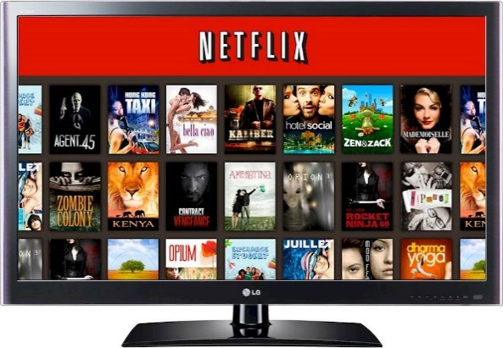

## **Wat heeft 2017 voor ons in petto?**

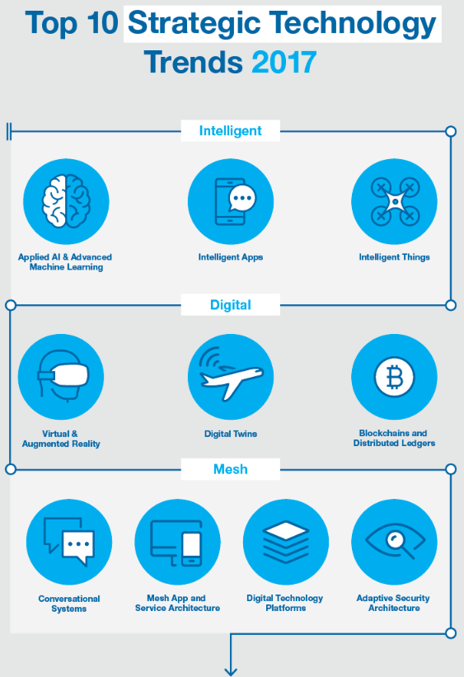

*Bron:* <http://www.gartner.com/smarterwithgartner/gartners-top-10-technology-trends-2017/>

We zullen deze trends hier niet bespreken maar via de link hierboven kun je er altijd meer over te weten komen. Nederlandse versie: <http://www.smartbiz.be/nieuws/168708/hier-zijn-de-10-belangrijkste-trends-2017/>

# Opdracht

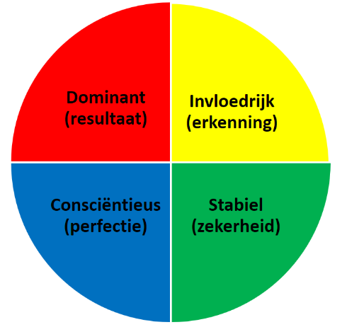De bovengenoemde voorbeelden tonen aan dat het belangrijk is om binnen de wereld van technologie innovatief te blijven en daar draait jullie opdracht dit jaar dan ook rond.

Wij willen dat jullie, in groep, een innovatief concept bedenken, dat natuurlijk IT-gerelateerd. Dat is dan ook de enige beperking, verder zijn jullie vrij om te beslissen wat dit concept zal worden. Jullie zijn ingedeeld in groepen van 8 a 9 studenten. De bedoeling is dat de vier verschillende karaktereigenschappen (zie figuur) per groep aanwezig zijn.

Belangrijk om weten is dat er niet verwacht wordt dat jullie dit idee niet implementeren dit jaar maar enkel een duidelijk concept uitwerken.

Kortom, wat verwachten we van jullie voor deze opdracht dit semester?

1. **Creëer een YouTube-kanaal**:

* Bezorg ons de link of naam van je kanaal via een document in je chamilo cursusgroep.
* **Elke week** rapporteer je over de vooruitgang die je hebt geboekt binnen de innovIT awards in de vorm van een ‘videolog’. (Zorg voor een evenwichtige verdeling onder de groepsleden.)
* In je eerste vlog vertel je ons waarover je project zal gaan en waarom er nood aan is. Wat maakt jullie project uniek?
* Je laatste ‘vlog’ is een **kritische** terugblik op en beoordeling van het gehele project. Geef onderbouwde aanbevelingen voor de toekomst. Wat zou er anders/ beter kunnen/ moeten en waarom denk je dat? Deze laatste stap is een groepsgebeuren, m.a.w. alle groepsleden leveren een bijdrage voor het ‘afscheidsvlog’. (Max.15 min.)
* Upload je video in de Cloud en deel de link via Chamilo.

Extra informatie:

Dit kanaal gebruik je om te reflecteren over de afgelopen week maar ook om kritische vragen te stellen en stil te staan bij problemen die je tijdens de week hebt ondervonden.

Gebruik dit kanaal ook om te brainstormen met andere groepsleden of wanneer er je in het holst van de nacht een geweldig idee te binnen schiet. Hieronder vind je enkele voorbeelden van een ‘videolog’. **Opgelet:** Zorg ervoor dat het taalregister dat jouw groep hanteert eerder formeel is.

**Enkele voorbeelden:**

<https://www.youtube.com/watch?v=YAiZFJBKwZg><https://www.youtube.com/watch?v=Cq9kIsffOLs><https://www.youtube.com/watch?v=w9BgzURPLaM><https://www.youtube.com/watch?v=8s4Dg-3qPss><https://www.youtube.com/watch?v=VyUiGFeA_q8>

1. In week 7 volgt er per groep een tussentijdse evaluatie met je begeleider. Je moet kunnen antwoorden op een aantal kritische vragen. De hoofdvraag is natuurlijk; waarom zouden wij investeren in jullie project?
2. In week 12 worden de ideeën per groep op een originele manier voorgesteld tijdens de InnovIT awards (zij het met PowerPoint, Prezi, voorwerp meenemen, commercial,…). Jullie krijgen maximaal 5 minuten podiumtijd:

* je stelt je groep voor aan de vakjury
* 3 a 4 minuten om jullie idee te pitchen en de vakjury plus medestudenten te overtuigen.

Elke student uit de groep die het beste presteert krijgt een prijs!

## **Veel succes!**